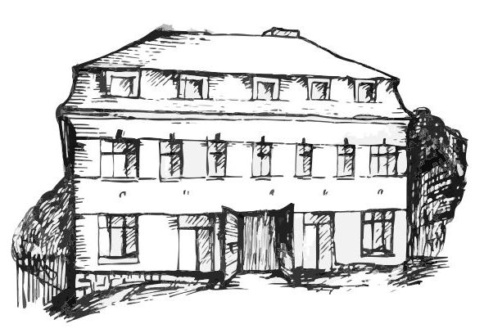 | Stacionář sv. Anežky České  Farní charita Beroun  Cajthamlova 169, 266 01 Beroun  Tel.: 311 613 612 | 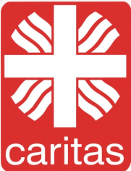
Program 21. září – 25. září
pondělí 21. 9. • 10,00 h – cvičení s míčky
• 10,30 h – sázení – venkovní truhlíky
• 11,30 h – co je nového, čtení tisku, křížovka
• 14,00 h – sportovní hry
úterý 22. 9. • 10,00 h – cvičení na židlích
• 10,30 h – pečení
• 11,30 h – co je nového, čtení tisku, křížovka
• 13,30 h – angličtina
• 14,00 h – Bingo + společenské hry
středa 23. 9. • 10,00 h – cvičení se stuhami
• 10,30 h – Cesta kolem světa – Nový Zéland – cestopisné povídání s fotografiemi
• 14,00 h–procvičování jemné motoriky: kuličkový obraz
čtvrtek 24. 9. • 10,00 h – cvičení na židlích
• 10,30 h – společenské hry
• 11,30 h – co je nového, čtení tisku, křížovka
• 13,30 h –filmové odpoledne + pečení
pátek 25. 9. • 10,00 h – cvičení s míčky
• 10,30 h – hudební hitparáda
• 11,30 h – co je nového, čtení tisku, křížovka
• 13,30 h – Kavárnička (posezení u kávy či čaje a povídání při fotografiích…)

